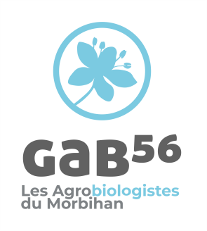

**Offre de stage**

**Chargé(e) d’événementiel**

**Accompagnement à l'organisation de la Fête du lait bio**

**La structure**

Le GAB56 est le Groupement des Agriculteurs Biologiques du Morbihan (15 salariés et 390 adhérents), membre du réseau FNAB. L’association conseille et accompagne les agriculteurs bio souhaitant perfectionner leurs techniques, échanger avec leurs pairs et travailler sur leurs circuits de commercialisation. Il accompagne également tous les agriculteurs conventionnels ou porteurs de projet à l’installation dans leurs réflexions vers l’agriculture biologique.

**Contexte de stage**

Pour promouvoir la bio dans le département du Morbihan auprès des consommateurs et auprès des entreprises, le réseau GAB-FRAB a imaginé plusieurs actions et outils, qui sont au cœur de sa communication. Les deux évènements phares sont « la fête du lait Bio » (https://fete-du-lait-bio.fr/) et « Bouge ta ferme ! »

**Objectifs et missions du stage**

* Aide logistique à l’organisation de la Fête du lait bio dans le Morbihan (dimanche 15 juin 2025) : gestion des inscriptions et des approvisionnements, soutien à la communication, présence dans l’une des fermes le jour J puis bilan.
* Approvisionnement et co-animation de stands de dégustation de produits bio et locaux à l’arrivée de 3 étapes de la randonnée de Bretagne (mai 2025)
* Soutien au démarrage de l’organisation de l’événement « Bouge ta ferme » (prévu en octobre 2025).

**Profil recherché**

Etudes supérieures, événementiel, gestion de projets, logistique, communication, commerce

Bureautique classique

Permis B + véhicule

**Conditions**

Stage de 2 mois ou 3 mois rémunérer en fonction des candidature, 35h par semaine. Dès que possible au 15 juin minimum.

Stage basé à Locqueltas (56390) dans les locaux du GAB56.

Indemnité conforme au Droit du travail.

**Candidature (CV + lettre de motivation) par mail à l'adresse suivante :**

GAB - Groupement des Agriculteurs Biologique de Bretagne

1 place de l’Eglise – 56390 Locqueltas

07 67 55 63 76 – p.bouillet@agrobio-bretagne.org

www.agrobio-bretagne.org